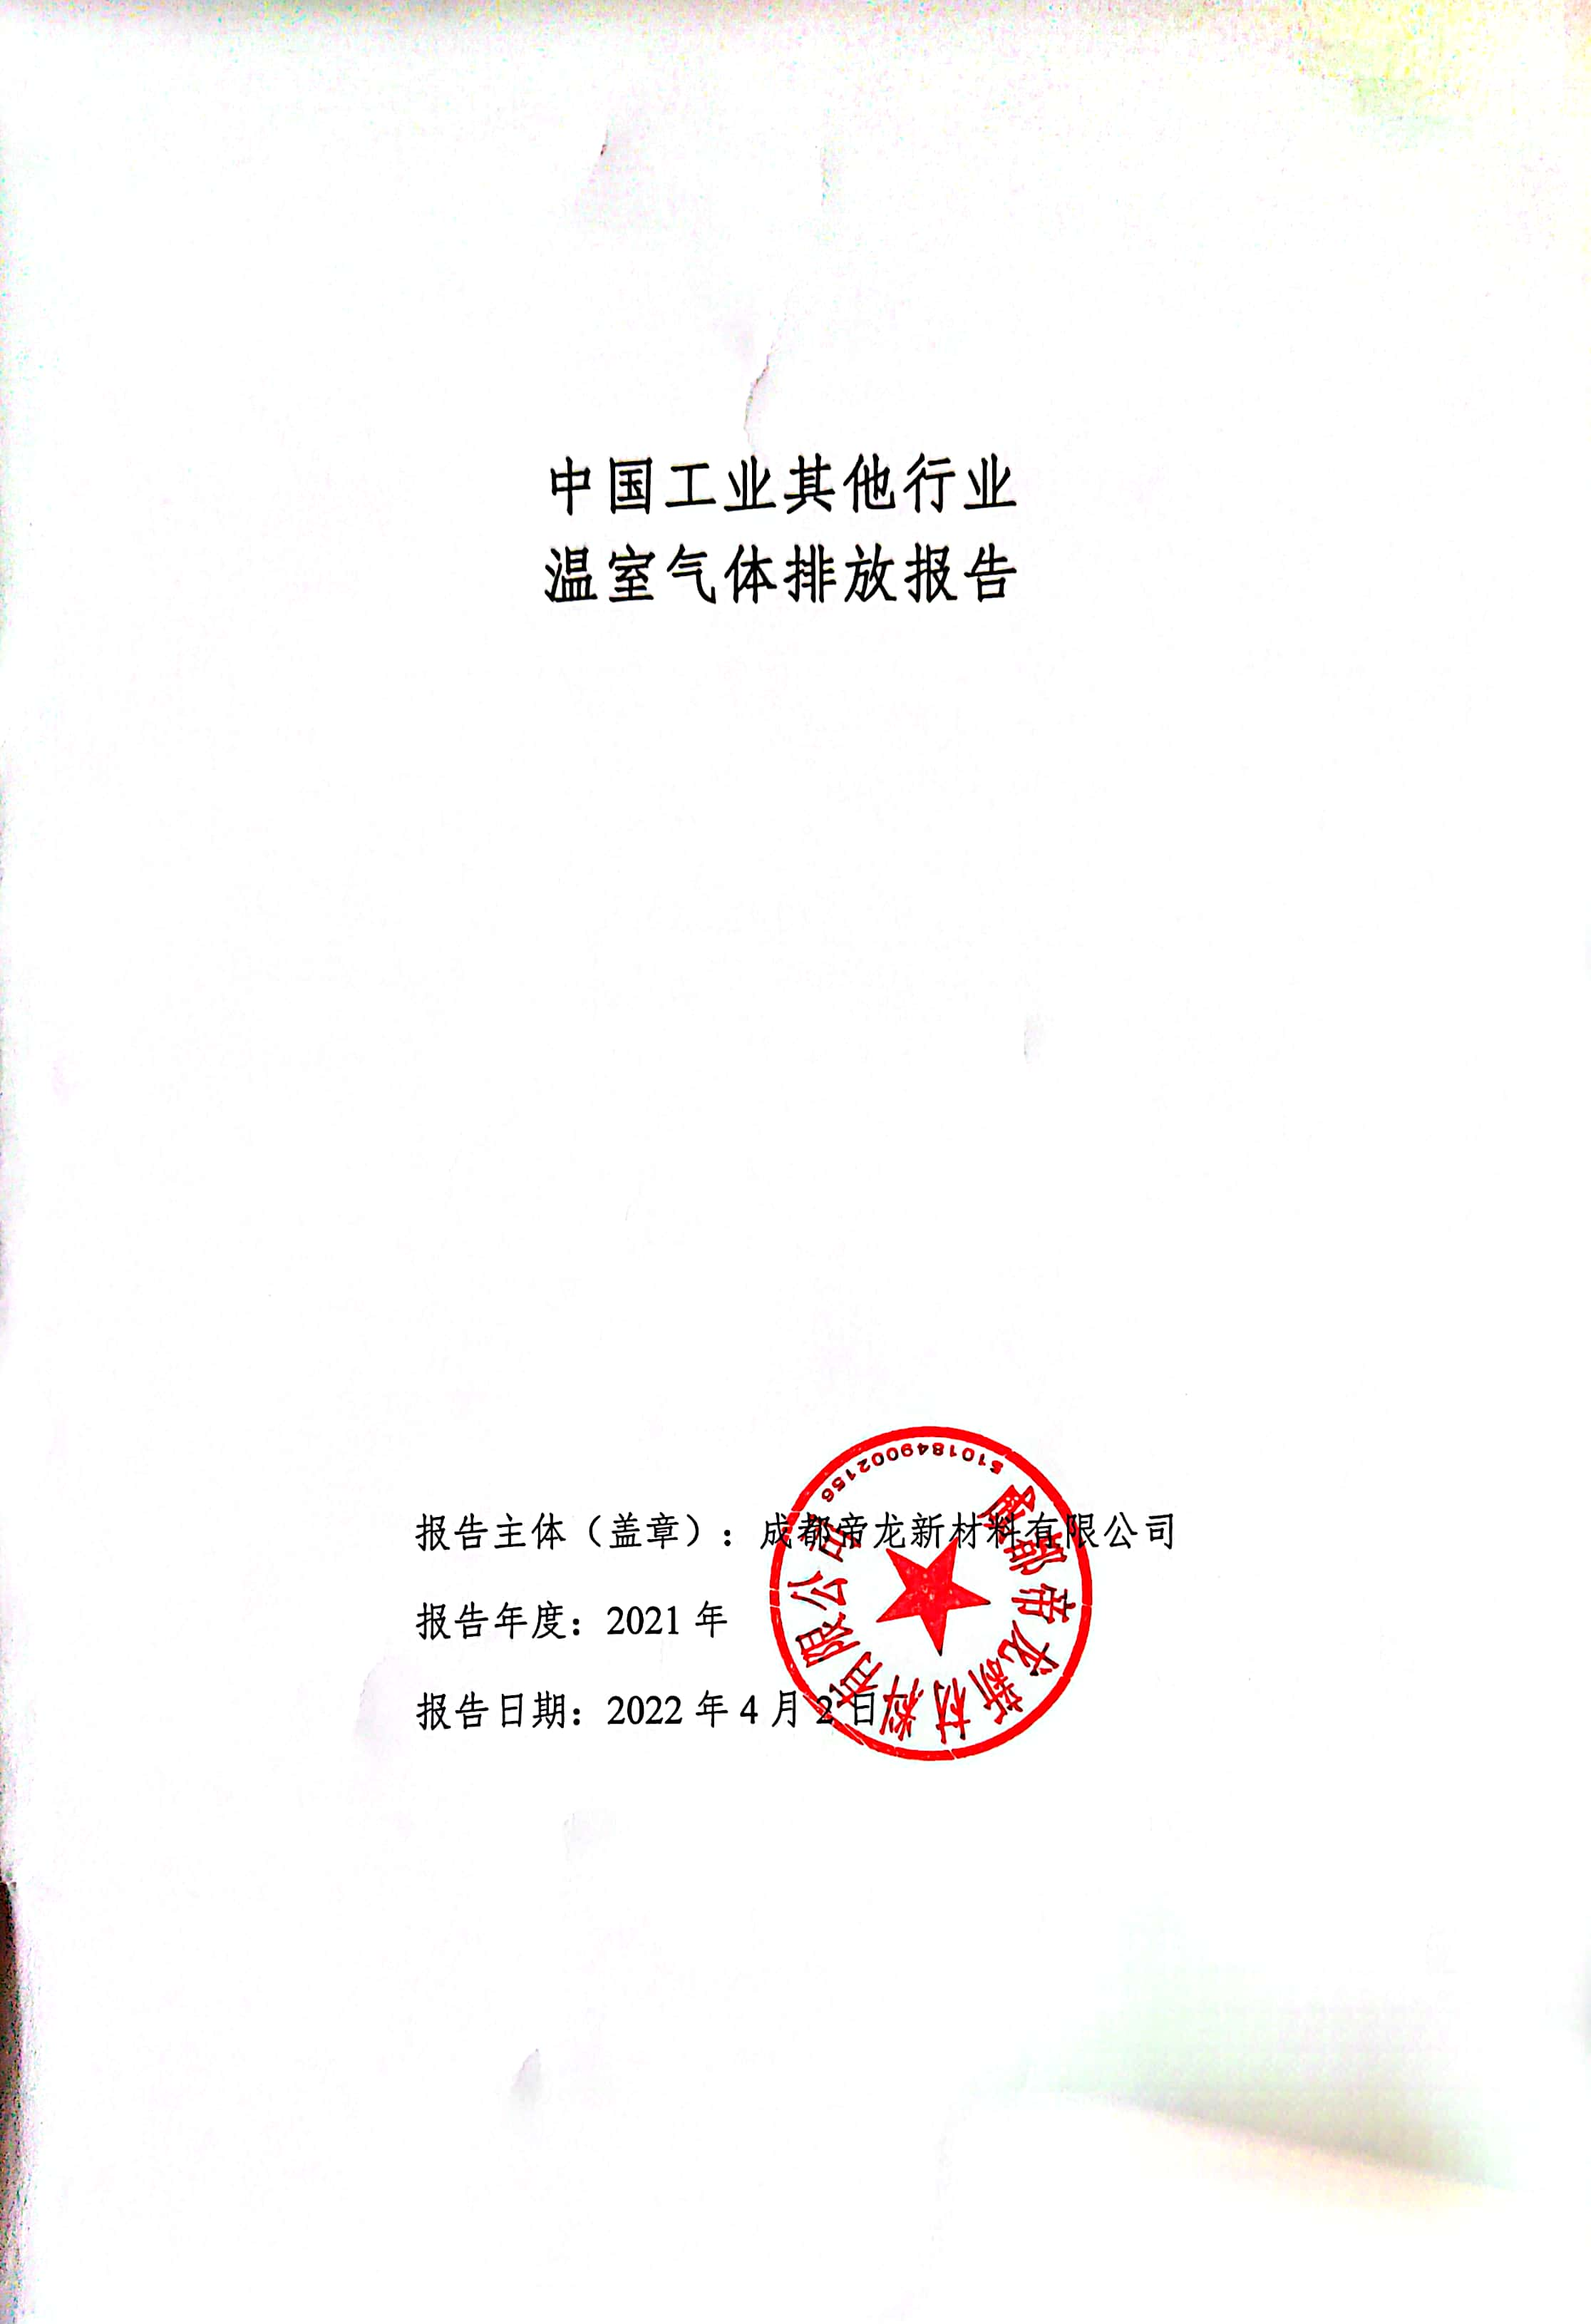

中国工业其他行业
温室气体排放报告

报告主体（盖章）：成都帝龙新材料有限公司
报告年度：2021年
报告日期：2022年4月2日
根据国家发展和改革委员会发布的《工业其他行业企业温室气体排放核算方法与报告指南（试行）》，本报告主体核算了2021年度温室气体排放量，并填写了相关数据表格。
现将有关情况报告如下：
- 企业基本情况
单位名称 | 成都帝龙新材料有限公司
单位地址 | 成都崇州经济开发区世纪大道583号
单位性质 | 有限责任公司
组织机构代码 | 9151018468902065X1
所属行业 | C2239 其他纸制品制造
报告年度 | 2021年
法定代表人 | 潘勇
负责人姓名 | 胡小秧
负责人电话 | 13730870007
负责人邮箱 | 511439876@qq.com
二、温室气体排放
本单位在本年度核算和报告期内温室气体排放总量为8778吨二氧化碳当量。其中化石燃料燃烧排放量为6503.08吨二氧化碳当量;净购入使用的电力产生的排放量为2275.31吨二氧化碳当量。
三、活动水平数据及来源说明
根据《指南》要求，报告主体应报告单位所使用的不同品种化石燃料的净消耗量和相应的低位发热值，净购入的电量等活动水平数据以及相关活动水平数据的来源。
根据活动水平数据的获得方法，本报告对活动水平数据的来源进行了分类，其分类方法和说明如下表所示：
活动水平数据来源种类 | 说明
发票收据 | 基于财务结算票据上的数据得到的活动水平数据，常见的如用电量数据等。
测量记录 | 基于连续或者间断的测量数据来得出的活动水平数据。
使用记录 | 基于现场人员非计量的使用记录得到的活动水平数据。
专家建议 | 权威专家推荐值或有文献可考的推算值。
自行评估 | 通过公司内部现场人员的经验估值。
缺省值 | 采用《指南》上提出的缺省值
本报告中采用的活动水平数据及来源如下表所示：
排放源类别 | 燃料类别 | 净消耗量  （万Nm³) | 数据来源 | 低位发热（GJ/万立方米） | 数据来源
燃料燃烧 | 天然气 | 300.7638 | 天然气用量统计表 | 389.3 | 缺省值

净购入使用的电力 | 单位 | 数据 | 数据来源
 | MWh | 4328.154 | 用电记录统计表

四、排放因子数据及来源说明
根据《指南》要求，报告主体应报告消耗的各种化石燃料的单位热值含碳量和碳氧化率，脱硫剂的排放因子，净购入使用电力的排放因子。本报告中采用的排放因子及来源如下表所示：
排放源类别 | 燃料类别 | 单位热值含碳量  （tC/tJ） | 数据来源 | 碳氧化率 |  | 数据来源
燃料燃烧 | 天然气 | 15.3 | 缺省值 | 99.0% |  | 缺省值
净购入电力 | 排放因子 | 单位 |  |  | 数据来源
 | 0.5257 | tCO₂/MWh |  |  | 缺省值
五、主要产品列表
表5-1 主要产品产量表
2021年 | 序号 | 产品名称 | 产量 | 设计产能 | 说明
 | 1 | 装饰板 | 113.92万张 | 165万张 | /
 |  |  | 折2278.30吨 | / | /
 | 2 | PVC装饰膜 | 117.64万米 | 1056万米 | /
 |  |  | 折71.06吨 | / | /
 | 3 | 装饰纸 | 6985.76吨 | 9640吨 | /
 | 4 | 浸渍纸 | 1292.04吨 | 1800吨 | /

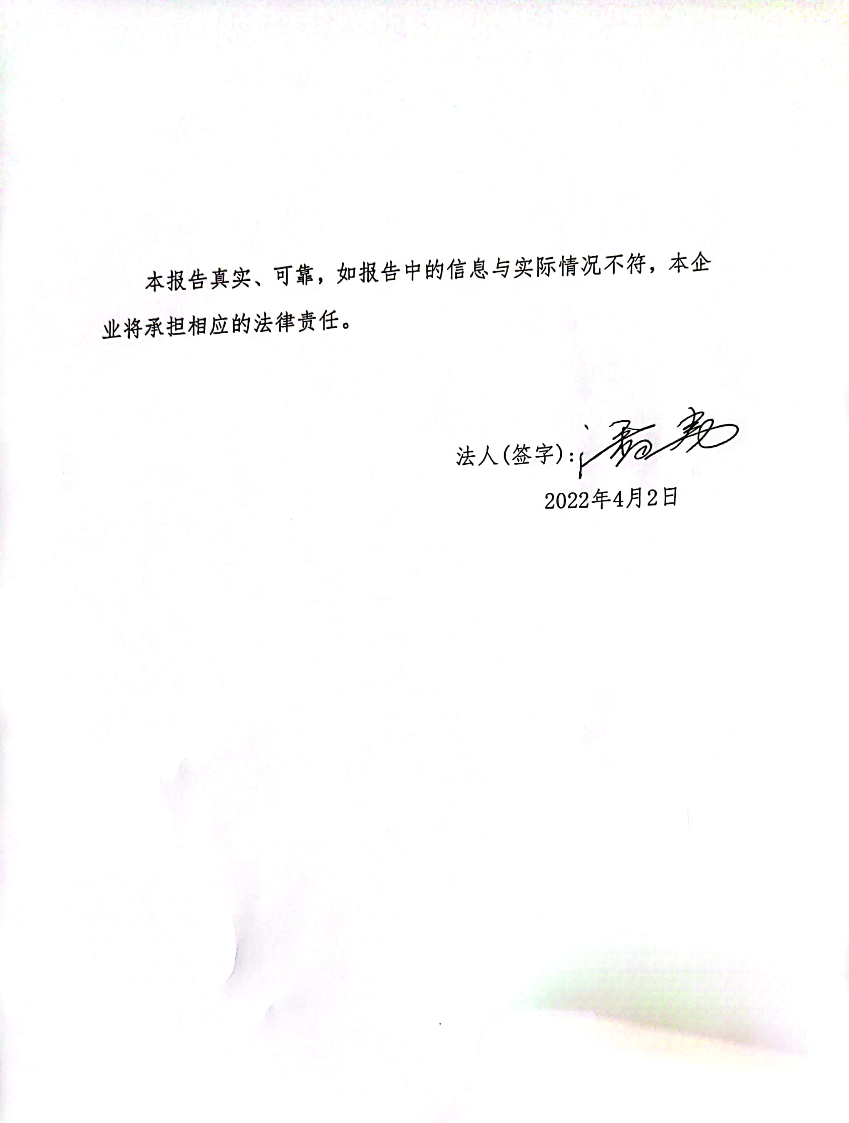

本报告真实、可靠，如报告中的信息与实际情况不符，本企业将承担相应的法律责任。

法人(签字):
2022年4月2日

附表1报告主体二氧化碳排放量报告
附表2报告主体活动水平数据
附表3报告主体排放因子和计算系数
附表1报告主体二氧化碳排放量报告
企业二氧化碳排放总量（tCO₂） | 8778
1.化石燃料燃烧排放 | 6503.08
2.生产过程CO₂排放 | -
3.CO₂回收量 | -
4.净购入电力、热力产生的排放量 | 2275.31
附表2报告主体活动水平数据
排放源类别 | 燃料类别 | 净消耗量  （t，万Nm³) | 低位发热量  （GJ/万Nm³）
燃料燃烧 | 天然气 | 300.7638 | 389.31

净购入使用的电力及热力 | 排放类型 | 数据
 | 净购入电力（MWh） | 4328.154
 | 净购入热力（GJ） | -

附表3报告主体排放因子和计算系数
排放源类别 | 燃料类别 | 单位热值含碳量  （tC/tJ） | 碳氧化率
燃料燃烧 | 天然气 | 15.30 | 99%
净购入电力 | 排放因子 | 单位
 | 0.5257 | tCO₂/MWh

